** LEIC, Análise e Modelação de sistemas, 2021-2022 Projeto – Relatório para a 4ª Entrega (E4)**

|  |  |  |  |
| --- | --- | --- | --- |
| Nº Grupo | Turno | Professor | |
| 30 | Alameda – L04 | Silvia Bogéa Gomes | |
| Aluno: | | Esforço em nº horas por aluno | Tarefas em que colaborou |
| Nº | Nome |
| 95637 | Marina Gomes | ?? | ?? |
| 95638 | Martim Santos | ?? | Revisão das entregas anteriores. Diagrama de sequência e revisão de outros diagramas da E4. |
| 95624 | Manuel Costa | ?? | ?? |
| 95604 | João Bagorro | ?? | ?? |

Nota: Todos os protótipos da modelação do projeto e melhorias de entregas anteriores resultantes foram revistos/modificados conjuntamente pelo grupo por modo a ter sempre em consideração a opinião de todos os membros até chegar à versão final apresentada.

**Comentários:**

Diagrama 3.1.1

1. Decidimos colocar a uaTEC a receber um evento que gera o processo de manutenção para explicitar que o início do processo dá-se com uma tomada de decisão da mesma.
2. Assim que disponível uma eINT, a appMNG notifica-a e atribui-lhe um plano sendo este de seguida consultado para iniciar a intervenção.

Diagrama 3.1.2

1. Representação dos 4 eventos que iniciam o processo de manutenção, levando à notificação da uaTEC e ligando este diagrama ao anterior por intermédio da mesma.

Diagrama 3.2

1. A appCTR envia à appMNG, uma mensagem com dados de estado de todas as unidades e com a localização geográfica da máquina (appCTRMsgDados).
2. Representamos a classe “Evento início do processo de manutenção” para explicitar que existem vários tipos de Eventos de Manutenção, não necessariamente todos iguais entre si.

**Diagrama 1 –** Diagrama em linguagem ArchiMate segundo um ponto de vista “layered viewpoint” e que represente todos os elementos e relações relevantes das camadas “Business”, “Application” e “Technology”.

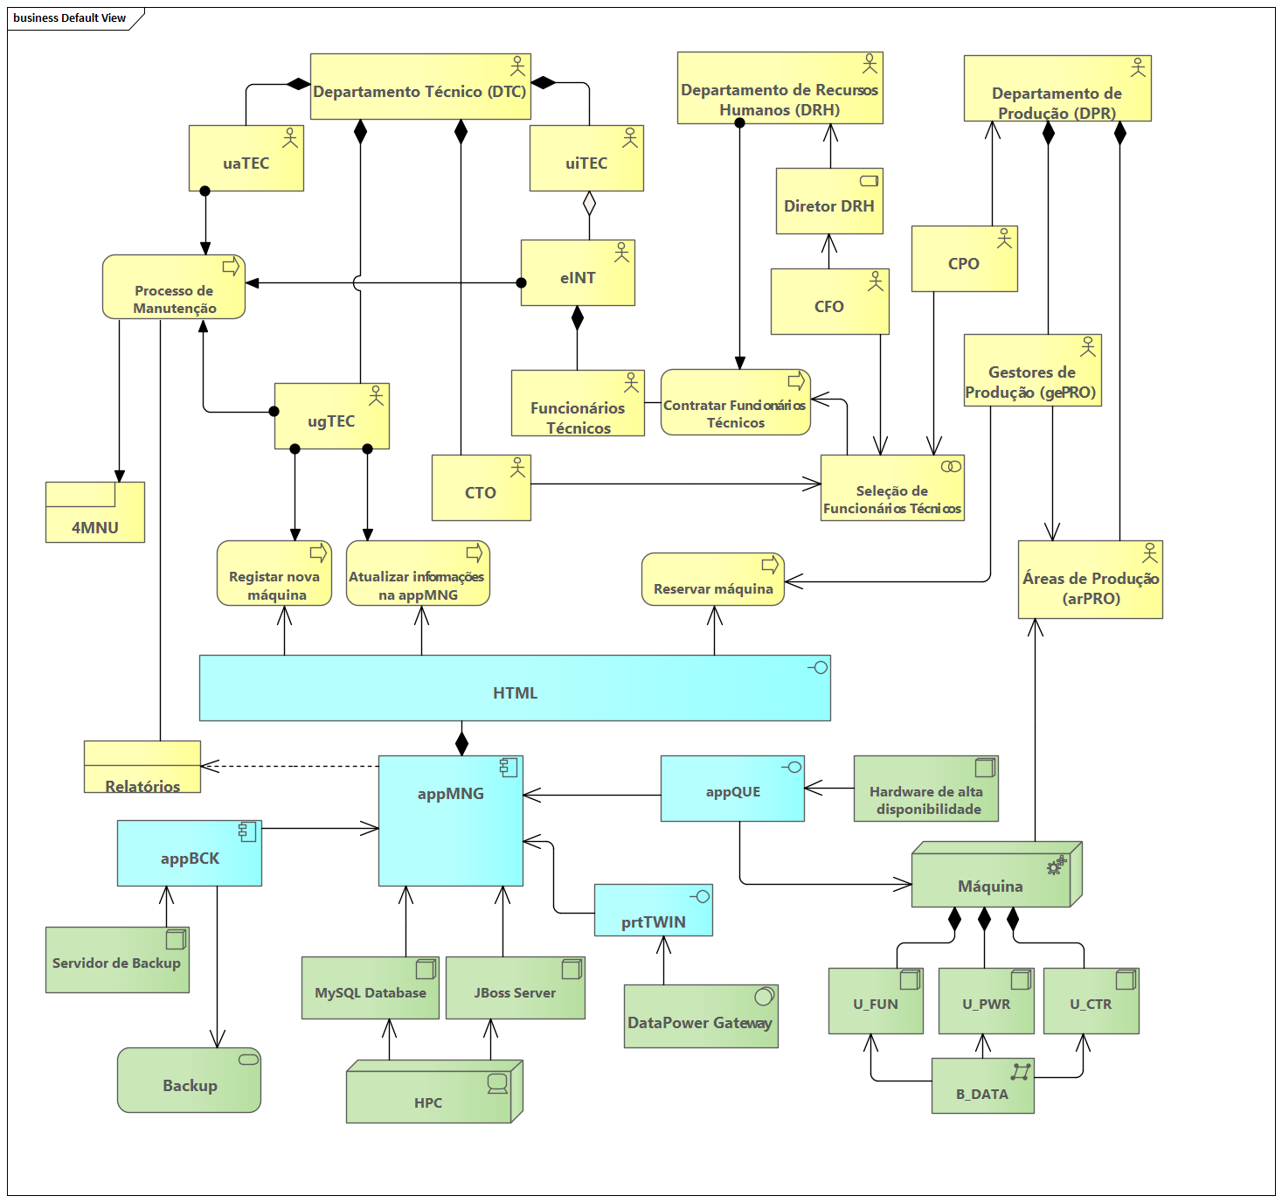

**Diagrama 2_1 -** vista do processo de manutenção descrito no UoD como casos de “handover” entre as entidades mencionadas da empresa, modelados como fluxo dentro de uma única “pool”.

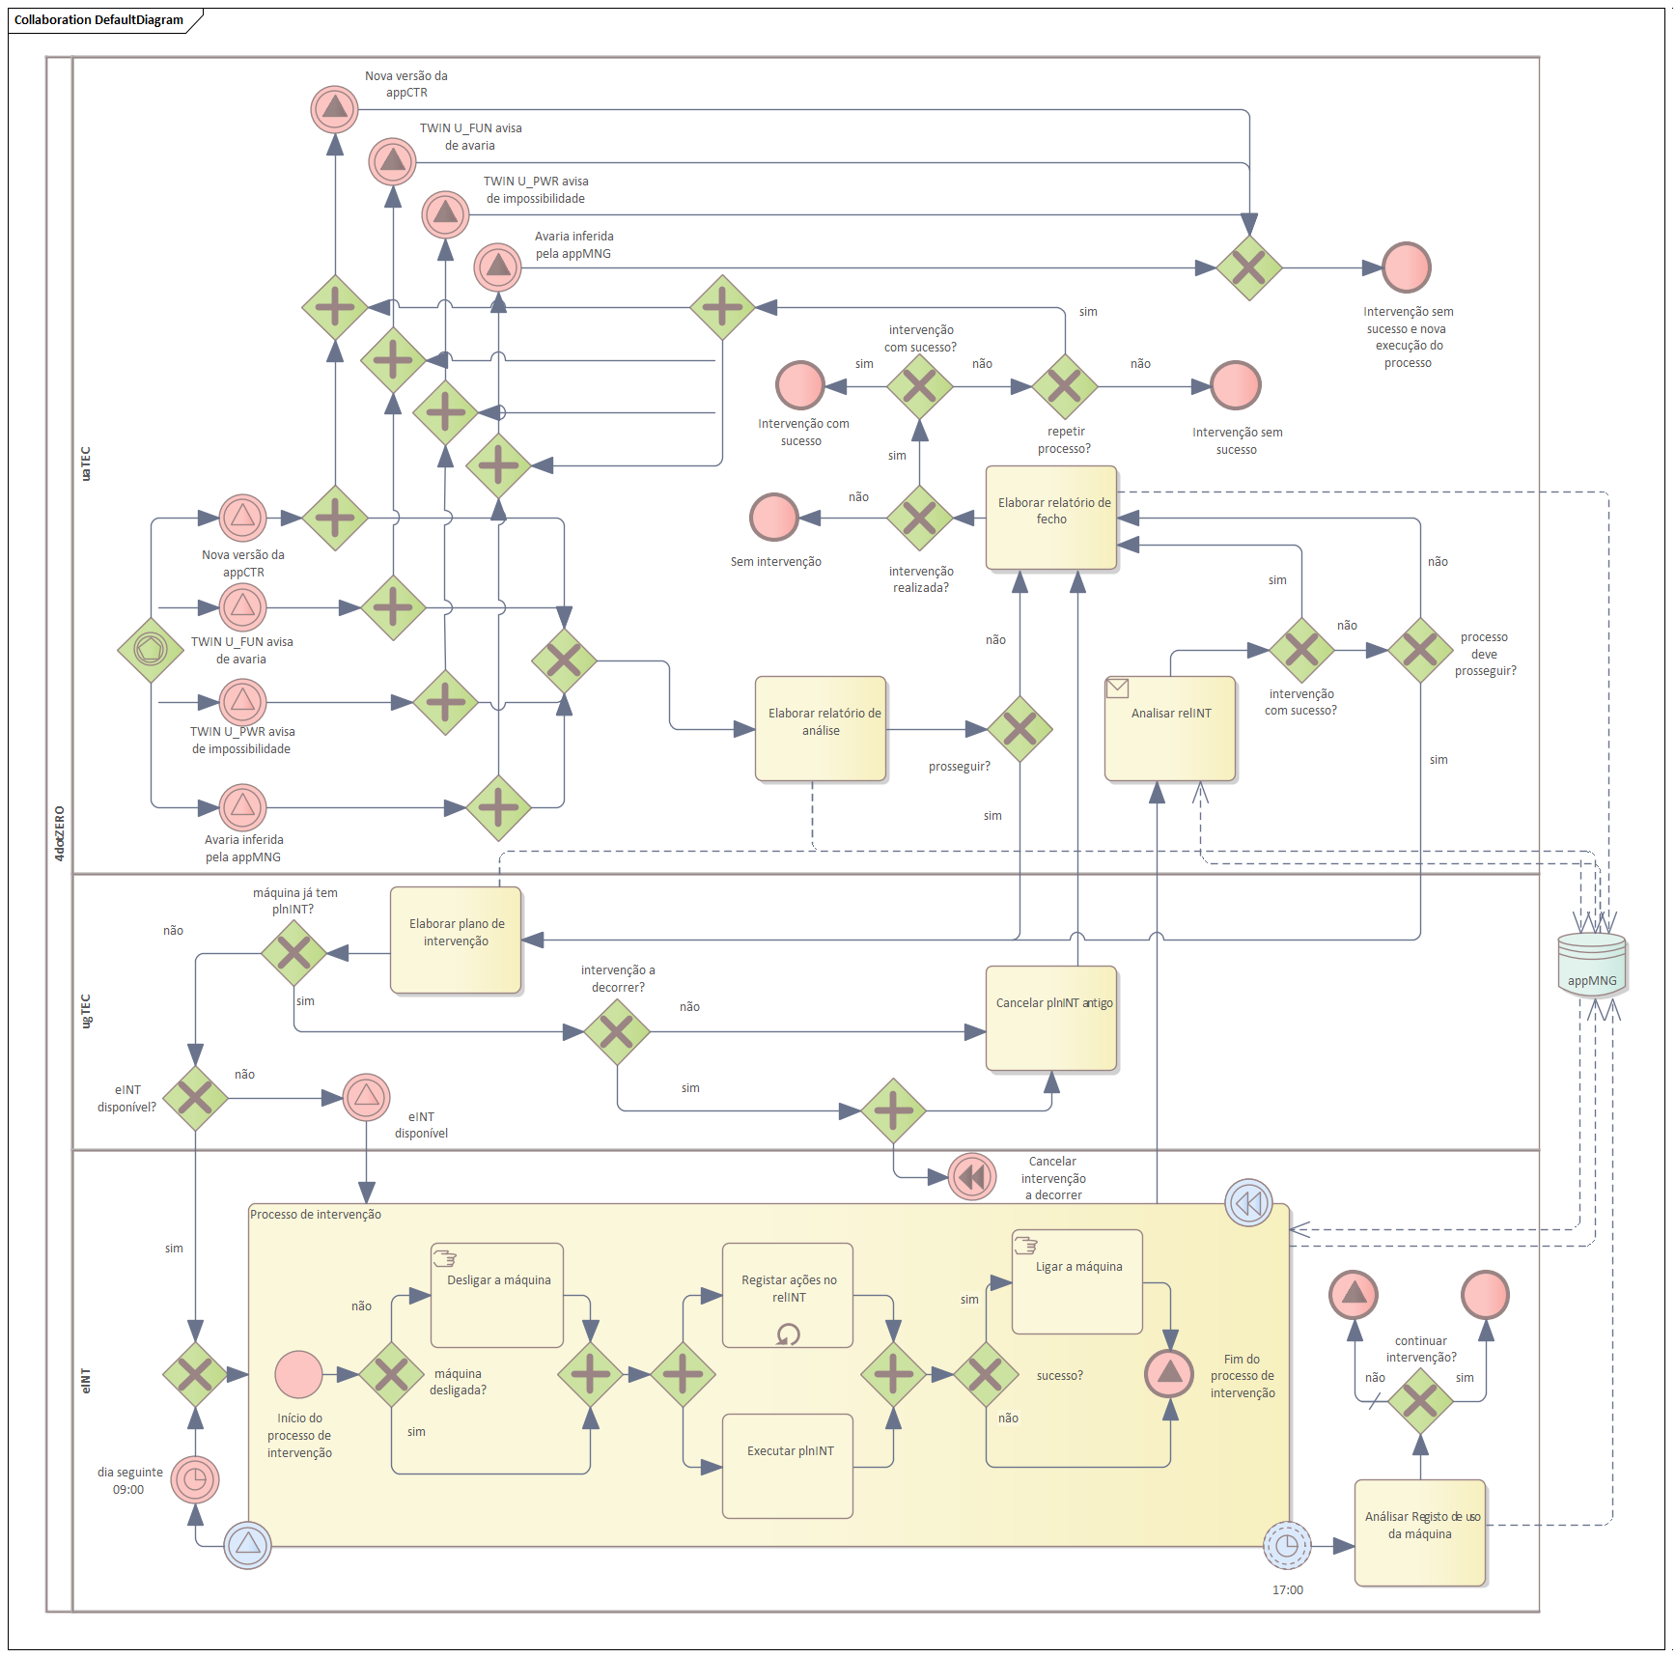

**Diagrama 2_2 –** representação do processo descrito no UoD como uma colaboração entre todas as entidades mencionadas, representando cada uma numa “pool” própria.

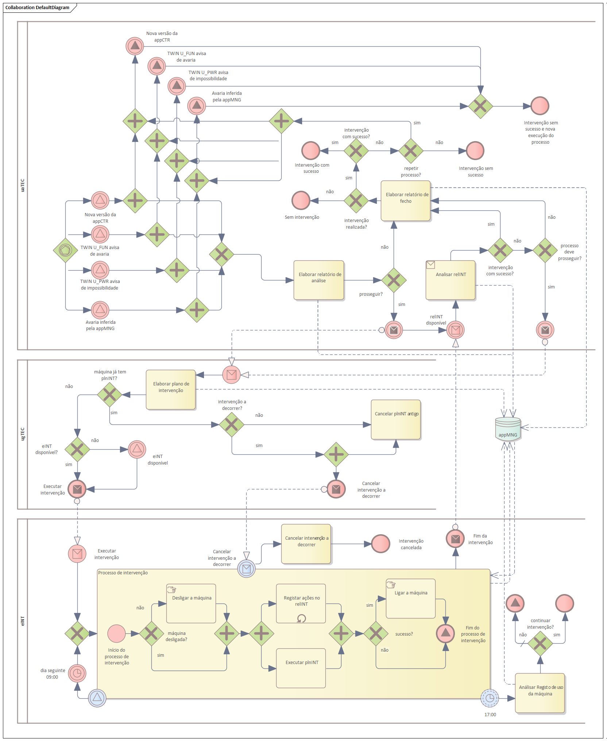

**Diagrama 3.1.1 –** Casos de uso da aplicação do negócio como sistema de interesse, informando todas as interações que podem ocorrer entre esse sistema e os seus atores durante uma execução do processo de manutenção.

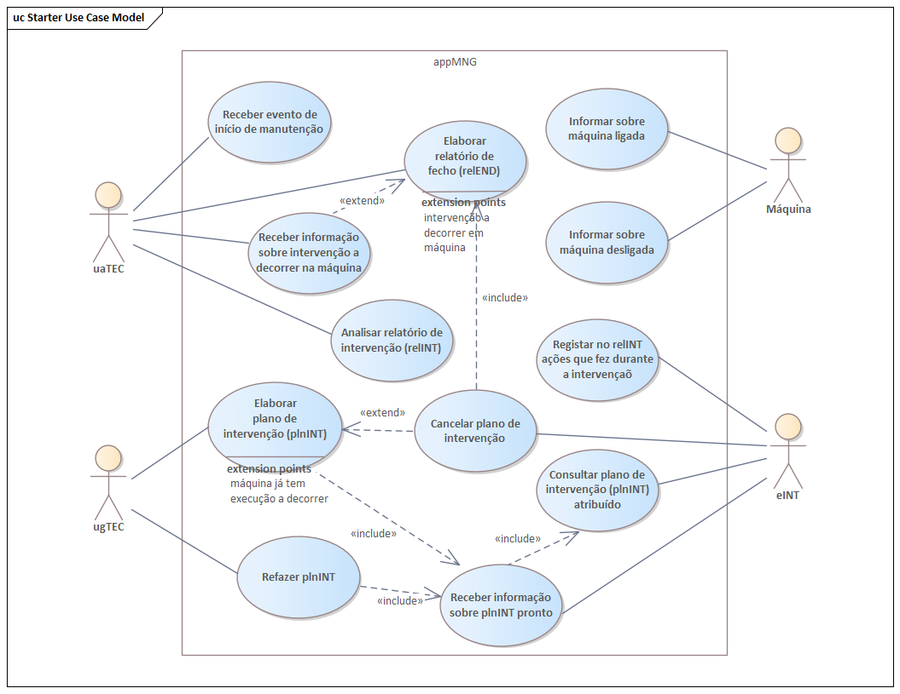

**Diagrama 3.1.2 –** Casos de uso da aplicação do negócio como sistema de interesse, informando todas as interações que podem ocorrer entre esse sistema e os seus atores para além das modeladas no diagrama anterior.

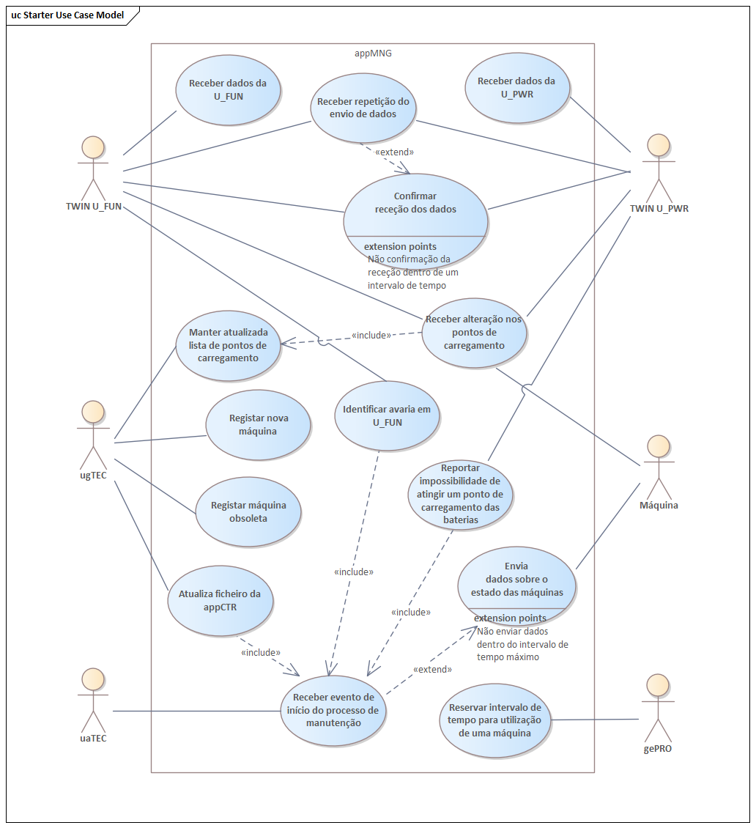

**Diagrama 3.1.3 –** Casos de uso de uma máquina como sistema de interesse.

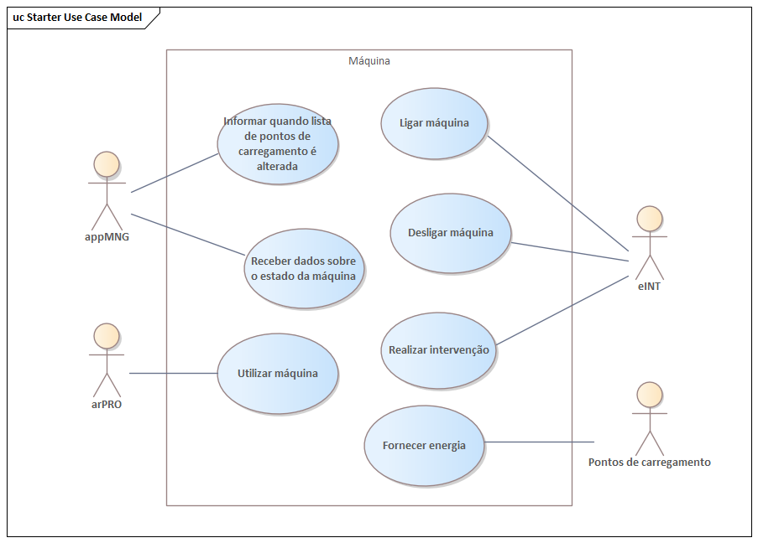

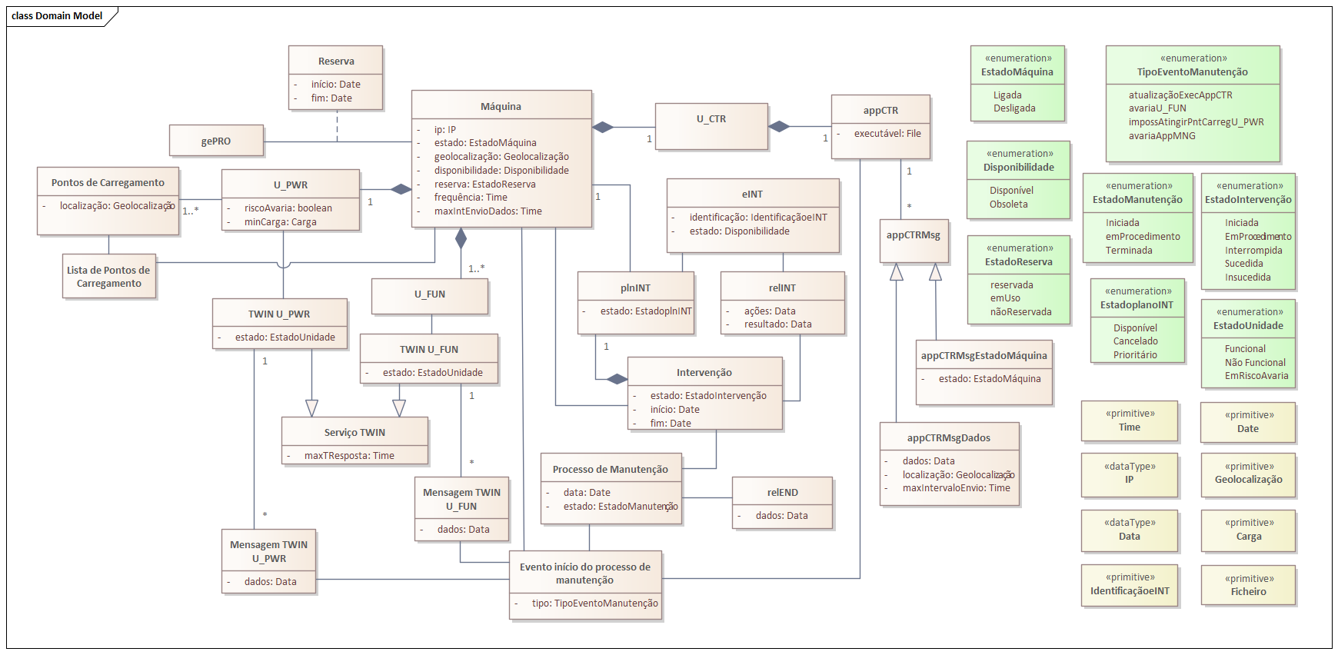**Diagrama 3.2 –** Diagrama de modelo de domínio da aplicação do negócio como sistema de interesse, assegurando que o modelo consegue reter todo o historial de eventos do negócio em que a aplicação seja envolvida.

**Diagrama 4.4.1 –** Diagrama de sequência, representando todas as interações possíveis de ocorrer no cenário em que a máquina envia dados à appMNG, e as consequências de primeira ordem disso.

**Diagrama 4.4.2 –** Diagrama de máquina de estados para a entidade que representas uma máquina na appMNG, representando o seu ciclo de vida e, durante esse, a captura ou geração de todos os eventos relevantes relativos ao produto em causa.

**Diagrama 4.5.1 –** Diagrama de blocos (bdd) considerando como sistema de interesse uma máquina, vista segundo a linguagem SysML.

**Diagrama 4.5.2 –** Diagrama interno de blocos (ibd) considerando como sistema de interesse uma máquina, vista segundo a linguagem SysML.